博士网络应试平台使用指南(考生版)

2020年法学院博士网上考试采用双机位，同时采用“钉钉”和“腾讯会议”平台进行。请考生提前下载、注册、熟悉操作流程，本次考试使用“cs全能扫描王”进行试卷扫描上传，请提前下载并熟悉流程，准备好所需身份证、准考证、诚信复试承诺书、空白草稿纸、中性笔等材料。
一、前期准备
1.考生关注学院官网相关通知，提前熟悉了解《学院博士招生复试实施细则》《网络应试平台使用指南（考生版）》《兰州大学2020年博士研究生诚信应试承诺书》《兰州大学2020年博士研究生招生考试考场规则知晓书》《兰州大学2020年博士研究生招生考试初试答题纸》的内容，核对准考名单，再次确认本人是否准考以及所在具体初试、复试分组情况和所在小组工作人员联系信息。
提前下载兰州大学法学院官网《兰州大学2020年博士研究生诚信应试承诺书》《兰州大学2020年博士研究生招生考试考场规则知晓书》《兰州大学2020年博士研究生招生考试初试答题纸》等材料纸质版。
2.考生提前准备好具有音频和视频传输功能的网络远程考试所需设备，安装软件客户端，熟练操作，并保持手机畅通，保证所有设备电量充足，以便及时联系。
钉钉PC端下载地址：（https://page.dingtalk.com/wow/dingtalk/act/download）
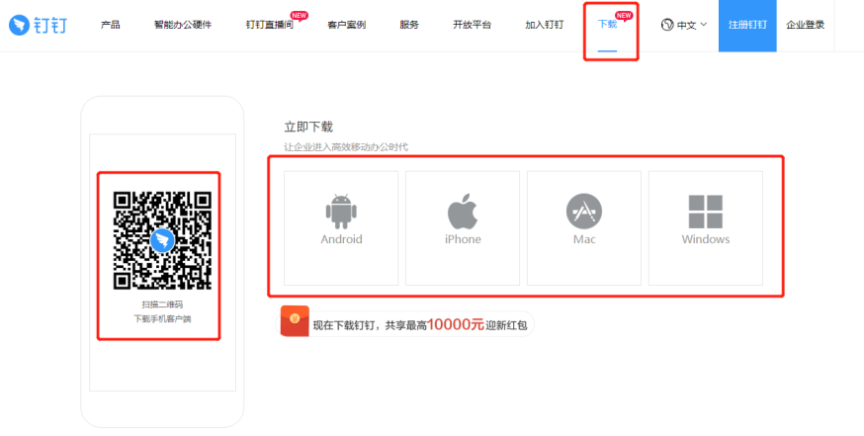
腾讯会议移动设备使用支持iOS、Android及微信小程序：
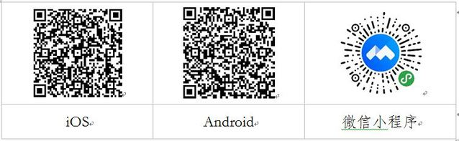
初试笔试“双机位”及设备要求：考生需要准备可以支持“双机位”运行的设备。主机位为笔试机位，需要具备摄像头、麦克风的电脑（台式机、笔记本、平板电脑）或智能手机，保障视频和音频的传输，主机位笔记本/台式机务必提前安装office、pdf阅读器，保证可以正常打开word、ppt、pdf文件。辅机位为监控机位，需要带摄像头的智能手机或电脑（台式机、笔记本、平板电脑），保障视频传输，进入会议室时仅保留视频功能。
机位 | 设备 | 通讯软件 | 网络
主机位 | 笔记本电脑或台式机（配备高清摄像头） | 钉钉 | 有线
辅机位 | 智能手机 | 腾讯会议 | 移动4G
如果电脑、手机本身配置的摄像头、麦克风效果较好，可直接使用，如果效果不理想，应提前配好摄像头、麦克风。考试全程不允许佩戴耳机、耳饰。考试全程须保证设备电量充足、网络连接正常。考试进行中须关闭移动设备录音、录屏、音乐、闹钟等可能影响正常考试的应用程序，并取消锁屏和息屏的时间，准备好充电设备，以免电量不足及时充电。
考试前按要求调试好设备，将主机位钉钉全屏显示并开启摄像头。主机位（笔试机位）从正面拍摄，对准考生本人，确保考生双手和头部呈现在拍摄画面中。辅机位（监控机位）从考生侧后方45°拍摄，距离1-2米，确保辅机位能从侧后方清晰显示考生上半身及考试周边环境。调整光线，保证学校能够从辅机位清晰看到主机位屏幕。测试时会一对一详细介绍。屏幕显示效果图如下：
3.保障网络远程考试网络要求：电脑端和手机端建议采取不同的网络连接模式（有线、无线、移动网络），考生提前测试设备和网络，须保证所有使用设备电量充足、网络流量足够、网络连接正常，能满足初、复试要求。
保障网络远程考试空间要求：独立、明亮、安静的初、复试空间。除考试要求的设备和物品外，考试场所考生座位1.5米范围内不得存放任何书刊、报纸、资料、电子设备等。考生应独自在安静明亮的环境独立完成考试，不得有其他人进出。考试开始前，考生应当根据考务人员的指令，手持辅机位摄像头，环绕360°展示本人应试环境。
4.考生须提前注册钉钉账号，提前了解所在分组及准确记住个人序号，并在6.10前根据分组安排添加主机位秘书（备注信息为“姓名+身份证号后四位+主机位”）为钉钉好友，以便接收信息进行培训以及发送个人相关证明材料。
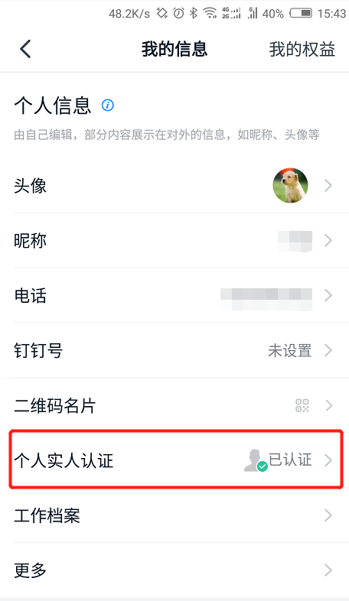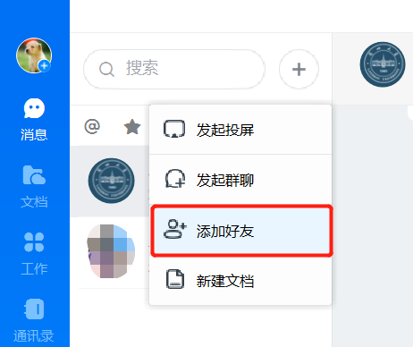
考试当天，考生务必按照主机位工作人员提供的腾讯会议ID号，通过操作手机端腾讯会议APP进入辅机位视频会议室（备注信息为“姓名+身份证号后四位+辅机位”），主机位视频和音频功能必须正常开启，辅机位仅保留视频功能，关闭扬声器和麦克风。
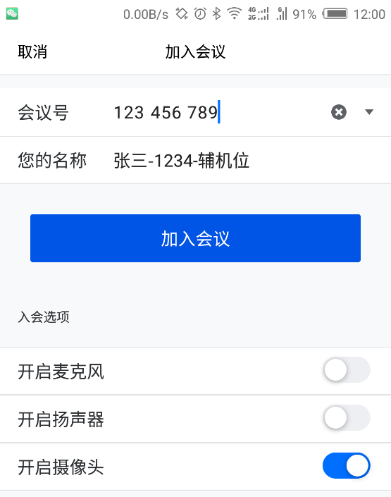

准考考生应在规定时间内将以下相应材料的扫描件(使用cs全能扫描王）在6.11前以“压缩包”的形式发给对应分组的工作人员钉钉号（以学院细则为准）,命名方式为“序号+姓名”，由工作人员进行材料审核。未按时或按要求提交材料的，视为主动放弃复试资格。
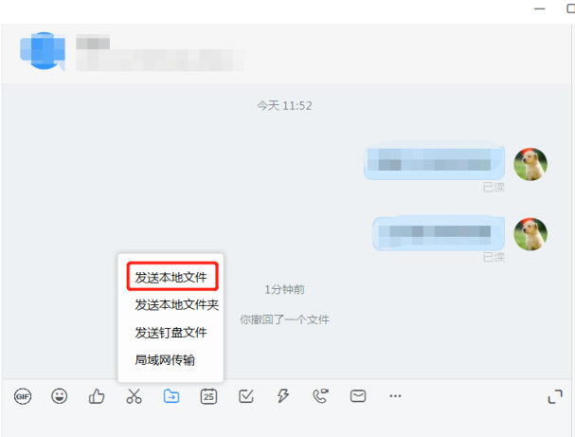
（1）所有参加线上笔试的考生，在6.11之前材料提交时必须提供清晰的手持身份证和准考证照片（如下图），签字版的《兰州大学2020年博士研究生诚信应试承诺书》《兰州大学2020年博士研究生招生考试考场规则知晓书》，未按规定时间提交清晰的手持身份证和准考证照片、签名承诺书和知晓书的考生一律不得参加正式笔试。
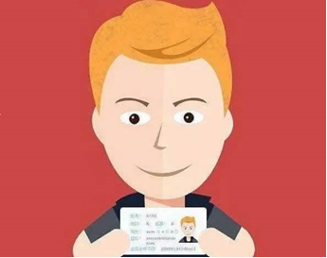
二、网络远程初试笔试
考生笔试前一小时开始侯考，可自己进行网络测试，保证网络、视频、音频等设备或功能正常，设备电量充足，侯考。
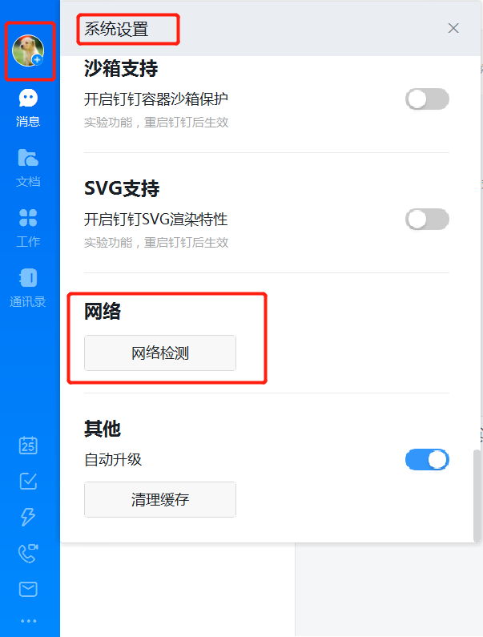
1.考试安排（试卷发2次，5分钟内发钉钉，10分钟内发邮箱）
考试科目 | 考试方式 | 考试时间
翻译部分（外语） | 线上闭卷笔试 | 6月15日9:00-10:00
业务课 | 线上闭卷笔试 | 6月15日10:00-11:00
每一部分考核内容通过屏幕共享功能向考生展示，9:00分开始进行外语试卷屏幕共享，10:00分统一翻页进行业务课考试，11:00分结束共享，不再倒回，请考生合理安排答题时间。两部分答题全部完成后一起交卷。考试时间结束，考生必须在5分钟内将答题纸使用cs全能扫描王扫描后，命名为“序号+姓名+科目”发送到相应的钉钉号，待监考老师回复“收到”后，在线等待由工作人员通过结束会议统一将考生移出线上考场，本次考试才算结束，未在规定时间内提交答题纸或擅自离开线上考场的，以自动放弃考试处理。全部考试结束后10分钟内，考生请将全部试题发送至指定邮箱（详见分组名单），命名为“姓名+考生编号+科目”
严禁在考试同时打开任何与考试相关电子资料，不得开启其他无关软件或程序，否则按违纪处理。考生未经考务工作人员同意擅自操作考试终端设备退出考试考场的，视为主动放弃考试资格。
招生考试相关的内容属于国家机密级事项。考生在招生考试期间不得录屏录音录像，考后不得向他人透漏招生考试内容，否则将按违纪处理。考试结束后，考生须根据监考老师的指令，在主机位的监控下通过操作辅机位设备拍照或扫描答题纸后直接通过公布的回传渠道回传答卷，不得转给他人，否则将按违纪处理。答卷回传须完整、清晰，任何漏传、错传、不清晰所导致问题和产生的一切后果，均由考生自行负责。
2．网络远程笔试用品准备
（1）本人有效二代居民身份证；
（2）博士准考证；
（3）黑色签字笔；
（4）用于网络远程初试的《兰州大学2020年博士研究生招生考试初试答题纸》（用A4纸打印），考试开始前正反面均不得做任何标记，答题纸请正面作答；
（5）空白A4纸，考试开始前正反面均不得做任何标记。
2.笔试、面试实景测试和培训
为确保网络远程考试的顺利进行，考生需在规定时间（2020年6月12日8时40）参加学院组织的网络及机位、设备实景测试。为确保网络远程考试顺利进行，学院可能采用其他视频会议软件作为备用平台，具体说明由学院发布。
参加网络远程笔试的考生，测试时间请参见《法学院2020年博士研究生招生考试录取实施细则》中的规定，请考生随时关注学院网站消息。
强调：考生必须参加线上测试，未参加线上测试者视为自动放弃外语笔试考试资格，不得参加正式考试。
3.兰州大学2020年博士研究生招生考试线上笔试考场规则。
见《兰州大学2020年博士研究生招生考试考场规则知晓书》，请注意查收并认真学习，并严格遵守考场纪律，遵照执行。如违反考场规则所导致问题和产生的一切后果，均由考生自行负责。
4.初试成绩查询及复核
初试结束后，考生可在学院官网查询初试考试成绩，如有异议，可在学院规定时间内按要求提出成绩复核申请。复核结果将以邮件形式回复。逾期提交复核申请的或不符合成绩复核申请规范的不予受理。
5.联络方式
考生在考试期间，如有紧急掉线或网络堵塞等情形，请5分钟之内打开手机与学院招生工作人员取得联系，考试期间紧急联络人：谢老师，联系电话：8915653
三、网络复试流程
考生初试结束后，请关注学院官网通知确认是否进入复试。进入复试的考试需提供以下材料：
（1）签字版的《复试考生思想政治素质和品德考核情况表》
（2）有正式工作单位的在职考生，在复试前还须提供其在职单位同意报考书面证明，并注明是否在职培养。
（3）对同等学力考生，在复试前还须提供其报考专业对同等学力考生提出的具体学业要求的书面证明和学士学位证书。
（4）持境外获得的学位证书报考者，还须提交教育部留学服务中心认证报告。
（5）根据教育部人事司关于转发《进一步落实关心关爱疫情防控一线医务人员相关人士激励措施的工作指南》（教人司〔2020〕41号）的通知精神，2020年我校将对疫情防控一线医务人员考生（援鄂、获市级以上表彰、参与定点医院防疫工作）同等条件下优先录取。考生在复试时须提供相关证明材料。
（6）来自52个贫困县建档立卡贫困家庭的考生，在复试时可提供相关证明材料。
（7）考生自愿提供其他证明考生研究潜能的材料，如考生硕士期间学习成绩单、毕业论文、科研成果，以及攻读博士学位阶段的研究计划等补充材料。
（一）资格核验
1.面试正式开始前，考生接受复试组身份核验工作人员的视频邀请进行身份核验。收到等候通知的下一位考生应做好准备，耐心等待身份核验工作人员的视频邀请。其他考生在侯考期间可再次熟悉身份核验工作人员发布的面试注意事项和面试顺序等信息。
2.考生在视频中认真了解下一步面试流程，如实回答身份核验工作人员的相关核对信息，宣读《诚信应试承诺书》并在视频中展示本人签字后的承诺书，同时水平360°旋转视频摄像头角度进行复试现场检查。
3.考生通过身份核验后，结束视频身份核验环节，做好随时进入视频面试的准备。
4.身份核验工作人员邀请下一位考生开展视频身份核验环节工作。
（二）面试流程
1.通过身份核验的考生接受复试组面试工作人员发送的视频面试邀请，进入视频面试室，开始面试环节工作。
2.考生调整好面试体态，根据面试工作人员提示展示本人身份证、准考证，要确保视频画面中个人五官无遮挡，身份证、准考证上所有信息无遮挡，说明个人基本信息。
3.面试工作人员提醒考生收起身份证、准考证。考生水平360°旋转视频摄像头角度进行复试现场检查，并及时调整好面试体态，进入专家提问环节。
4.根据面试工作人员的提示，考生进入综合面试环节。考生先通过屏幕共享功能进行PPT汇报（内容通常包含个人基本信息，已开展科研工作与取得的成果、博士期间的研究工作设想等，此环节具体是否进行以学院细则为准）。汇报完毕后，考生与面试组老师进行现场交流互动，通过随机问答的形式进行专业面试、专业外语口语及听力测试、思想政治素质和品德考核等综合面试。
注：同等学力考生加试，同等学力考生在完成上述面试后，还须加试两门课程。学院另行安排。
5.面试时间结束，复试工作人员将考生移除视频面试室。
6.考生离开视频面试室后，面试工作人员安排下一位通过资格审核的考生进入视频面试室。
7.考生关注学院官网，了解复试结果。

